ATENA – intre mitologie si modernism

Transport Avion | 6 zile | de la 639 Euro

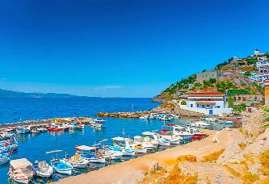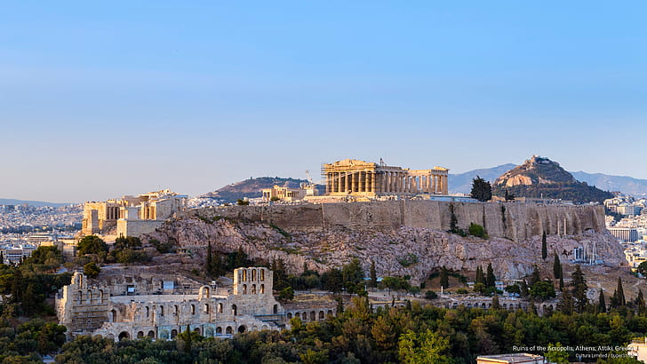

PROGRAMUL EXCURSIEI

Ziua 1 | BUCURESTI – ATENA – ACROPOLE – MUZEUL ACROPOLEI
Intalnire cu insotitorul de grup la aeroportul Henri Coanda (Otopeni), la ora 07:00 pentru imbarcare pe zborul Aegean A3 961 cu destinatia Atena. Decolare la ora 09:50 si aterizare la Atena la ora 11:25, ora locala. Suntem in capitala Greciei, locul de nastere al democratiei si leaganul civilizatiei moderne. Transfer la hotel pentru indeplinirea formalitatilor de check-in. Incepem ziua cu un tur panoramic de oras Atena cu ghid local care cuprinde Stadionul Panateneean Callimarmaron, Templul lui Zeus Olimpianul, Piata Syntagma cu Palatul Parlamentului, "Trilogia neoclasica" (Universitatea, Academia și Biblioteca Nationala), Piata Omonia. Si, cum nici o vizita in Atena nu este completa fara Acropole si noul Muzeu al Acropolei, le vom vizita impreuna cu ghidul local (biletele de intrare se achita la fata locului). Cele mai importante monumente sunt din secolul de aur al lui Pericle (sec. al-V-lea i.Hr.): Propileele, templul Athenei Nike (Athena Victorioasa), Erehteionul – elegantul templu al Cariatidelor si desigur Parthenonul - cel mai mare si cel mai important monument al civilizatiei grecesti care inca din antichitate a impresionat prin rafinamentul arhitectural si prin proportiile sale perfecte.Cazare la hotel Breeze Boutique 4* situat central sau similar. Detalii pe https://breeze-boutique-athens.hotelsathens.org/

Ziua 2 | ATENA – CAP SOUNION
Mic dejun. Timp liber la dispozitie in Atena. Dupa-amiaza va propunem, optional, Excursie la Cap Sounion pentru apus de soare la Templul lui Poseidon (Fenomen unic in lume) cu servirea unei mese pescaresti la o taverna traditionala greceasca. Intoarcere la Atena. Cazare la hotel Breeze Boutique 4* sau similar.

Ziua 3 | ATENA – AEGINA - POROS - HYDRA
Mic dejun. Timp liber la dispozitie pentru vizite individuale sau, optional, Excursie in Insulele Poros, Aegina si Hydra. Ne apropiem mai intai de Poros, insula care inspira la pace, romantism si relaxare, impodobita cu paduri de pini ce ajung pana pe crestele stancoase, acolo unde marea uda pamantul, dar si cu plaje de nisip si privelisti spectaculoase care dau sentimentul de libertate deplina. Urmatoarea oprire este in insula, care potrivit mitologiei grecesti, a fost denumita astfel dupa Aegina, zeita de care Zeus s-a indragostit, dar pe care Hera a aruncat-o in exil impreuna cu fiul nascut din dragostea lor. Luam amestecul de frumusete si poveste si ii adaugam o masura de cultura si istorie, ajungand in Hydra, denumita astfel datorita multitudinii de izvoare de aici. Cazare la hotel Breeze Boutique 4* sau similar.

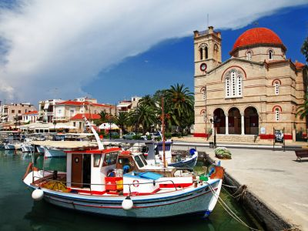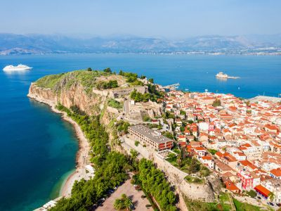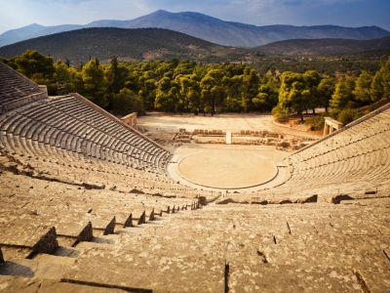

Ziua 4 | ATENA – PELOPONEZ
Mic dejun. Timp liber la dispozitie in Atena sau, optional, va propunem o Excursie in Peloponez cu pranz inclus. Peloponezul, leaganul civilizatiei minoica, impresioneaza prin varietatea peisajului (plaje fine intinse pe zeci de kilometri, golfuri cu ape turcoaz, plantatii de maslini si portocali) dar si prin bogatia istoriei si a culturii. Avem ocazia sa vedem azi Istmul Corinth, Epidauros si Micene, unde vom vizita cetatea antica si mormantul lui Agamemnon. Servirea pranzului la un restaurant traditional. Retur in Atena. Cazare la hotel Breeze Boutique 4* sau similar.

Ziua 5 | ATENA – DELPHI
Mic dejun. Zi libera la dispozitie pentru plaja, vizite individuale sau, optional, Excursie la Delphi cu pranz inclus pentru vizitarea celui mai important Oracol al lumii antice. Situat pe versantul Muntelui Parnassus, Templul de la Delphi, inchinat zeului Apollo, era considerat de catre grecii antici centrul lumii. Oracolul de la Delphi era consultat in toate aspectele vietii, de la probleme politice si militare la cele domestice. Servirea pranzului la un restaurant traditional. Retur in Atena. Cazare la hotel Breeze Boutique 4* sau similar.

Ziua 6 | ATENA – BUCURESTI
Mic dejun. Timp liber la dispozitie. Predarea camerelor se face pana la ora 11:00. Va invitam alaturi de insotitorul de grup la o ultima plimbare pe strazile pline de farmec ale Atenei sau va sugeram o vizita individuala la doua dintre cele mai cunoscute Muzee ale Atenei: Muzeul National de Arheologie - cel mai mare si cel mai popular muzeu al Atenei (colectia sa vasta cuprinde comori dezgropate din Micene de Heinrich Schliemann, un aranjament coplesitor de statui care include cele mai vechi figurine grecesti datand inca din anul 2000 i.Hr., fresce din insula vulcanica Santorini si multe altele) si Muzeul Benaki - primul muzeu independent din Grecia (care detine peste 40.000 de piese care ilustreaza dezvoltarea istorica si culturala a lumii grecesti). Dupa-amiaza transfer la aeroport pentru imbarcare pe zborul companiei Aegean A3 962 cu destinatia Bucuresti. Decolare la ora 19:40 si aterizare la Bucuresti pe aeroportul Henri Coanda la ora 21:15.

HOTEL BREEZE BOUTIQUE 4* https://breeze-boutique-athens.hotelsathens.org/
Breeze Boutique Athens se afla in Atena, la o plimbare de 5 minute de Piata Omonoia si la 2 km de Piata Syntagma. Proprietatea are receptie deschisa nonstop si un snack bar si ofera camere cu decor modern si acces WiFi gratuit. Camerele de la Breeze Boutique sunt de nefumatori si au ferestre din podea pana in tavan. Unitatile sunt dotate cu aer conditionat, TV cu ecran plat, seif, minibar si baie privata moderna, prevazuta cu uscator de par si articole de toaleta gratuite. Oaspetii isi pot incepe ziua cu micul dejun tip bufet servit zilnic in zona de luat masa. De asemenea, in timpul zilei, oaspetii pot savura bauturi, cafele si gustari la snack barul proprietatii.

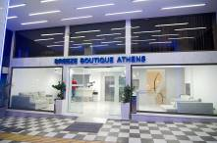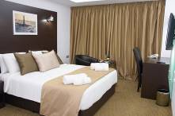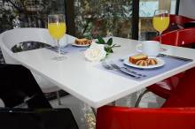

Date de plecare: 30.06, 21.07, 18.08, 15.09, 13.10

Tarife: calculate pentru un grup de 25 platitori
- 639 Euro adult loc in camera dubla
- 619 Euro adult a 3-a persoana in camera dubla cu pat suplimentar
- 549 Euro copil 2-11,99 ani in camera cu doi adulti
- 789 Euro adult loc in camera single

SERVICII INCLUSE:
- Zbor direct Bucuresti – Atena – Bucuresti, compania Aegean
- Taxele de aeroport si combustibil (pot suferi modificari pana la emiterea biletelor de avion)
- 5 nopti cazare cu mic dejun la hotel Breeze Boutique 4* sau similar
- Tur de oras Atena cu autocar
- Ghid local pentru vizita la Acropole si Muzeul Acropolei
- Tur pietonal impreuna cu insotitorul de grup
- Transferuri aeroport – hotel – aeroport
- Insotitor roman de grup

SERVICII NEINCLUSE:
- Asigurare storno si medicala (recomandare ferma, se emite in aceeasi zi cu contractul)
- Intrarile la obiectivele turistice
- Excursiile optionale
- Taxele de oras (se achita individual la receptia hotelurilor): ~ 7.00 Euro/camera/noapte la hoteluri 4*

Excursii optionale: (Tarife informative valabile pentru 25 de participanti)
- Excursie la Cap Sounion: 100 Euro/persoana
Include: transport autocar, masa pescareasca la restaurant local si insotitor de grup
- Excursie in Peloponez cu pranz inclus: 110 Euro/persoana
Include:transport cu autocarul in Peloponez, biletul de intrare la Epidauros, pranz traditional, ghid insotitor.
Optional, bilet de intrare la Mycene aprox 12 Euro/persoana, pentru cine doreste sa vada ruinele din interior.
- Excursie in Insulele Poros, Aegina si Hydra: 130 Euro/persoana
Include: transfer hotel-port-hotel, bilet croaziera, pranz, insotitor de grup
- Excursie la Delphi cu pranz inclus: 110 Euro/persoana
Include: transport autocar, pranz la restaurant local, bilet de intrare, insotitor de grup

NOTA: Tarifele excursiilor optionale sunt valabile la data publicarii programului. Acestea pot suferi modificari. Zilele de desfasurarea ale excursiilor optionale sunt informative; vor fi reconfirmate de insotitorul de grup la destinatie.

Transferuri la aeroportul Otopeni/Piata Victoriei din urmatoarele orase:
- Constanta (50 euro/pers.), Medgidia (45 euro/pers.), Cernavoda (45 euro/pers.), Fetesti (45 euro/pers.), Slobozia (45 euro/pers.)
- Iasi (45 euro/pers.), Targu Frumos (45 euro/pers.), Roman (40 euro/pers.), Bacau (35 euro/pers.), Onesti (42 euro/pers.), Adjud (33 euro/pers.), Focsani (28 euro/pers.), Buzau (21 euro/pers.), Urziceni (20 euro/pers.)
- Brasov (36 euro/pers.), Predeal (32 euro/pers.), Sinaia (30 euro/pers.), Campina (25 euro/pers.), Ploiesti (20 euro/pers.)
- Pitesti (28 euro/pers.)

INFORMATII UTILE REFERITOARE LA TRANSFERUL DIN PROVINCIE
- Transferul se rezerva odata cu pachetul turistic DOAR la cererea expresa a turistului! Ulterior acesta nu mai poate fi confirmat decat in limita locurilor disponibile si cu minim 21 de zile inainte de plecare.
- Tarifele mentionate mai dus sunt pe persoana, valabile pentru ambele sensuri (dus-intors).

- TRANSFERUL DIN PROVINCIE la punctele de imbarcare sau la aeroport este oferit de INTERRA cu ajutorul partenerilor sau cu masini proprii. Daca pasagerul renunta la transferul de DUS, transferul de retur se anuleaza automat. Acesta va putea fi asigurat doar la cerere si doar daca vor mai fi locuri disponibile la acel moment in mijlocul de transport.
- Prezentarea la transfer se face cu minim 15 minute inainte de ora de plecare comunicata.
- Pasagerii care beneficiaza de TRANSFER au obligatia de a comunica agentiei revanzatoare sau Tour Operator-ului un numar de telefon mobil la care sa poata fi contactati de soferi in cazul unor modificari neprevazute care pot aparea in ziua transferului. Tour Operatorul nu-si asuma raspunderea pentru eventuale neprezentari la transfer ale pasagerilor, care au drept consecinta pierderea avionului. In acest caz, costurile suplimentare generate de un nou bilet de avion sau modificarea celui existent vor fi suportate de pasager.
- Transferurile sunt asigurate de Tour Operator cu mijloace auto ale companiilor de transport partenere pe rute regulate de transport pasageri SAU cu mijloace auto din flota proprie (autoturisme pentru 1-4 pasageri, microbuze de 6, 8 respectiv 15 locuri, midiautocar de 26 de locuri). Pasagerii vor fi anuntati cu 2-3 zile inainte de plecare care sunt detaliile finale legate de transfer (loc de preluare, ora, mijloc de transport).
- La returul din excursie turistii care beneficiaza de transfer vor primi cu 1-2 zile inainte de retur, pe numarul de telefon transmis la rezervare, voucher-ul de transfer (in cazul in care acesta se realizeaza cu ajutorul companiilor de transport partenere; in caz contrar, pasagerii vor fi asteptati la aeroport de catre soferii nostri, cu placuta cu Interra).
- Daca Tour Operatorul are de asigurat in aceeasi zi transferuri pe aceeasi ruta si din aceleasi orase pentru 2 sau mai multe excursii cu plecare sau sosire in aceeasi zi, se va organiza un singur transfer cumulat pentru toti pasagerii din excursiile respective. In acest caz, pot aparea timpi de asteptare de 1 pana la 3 ore. In acest caz, pasagerii vor fi anuntati si trebuie sa confirme daca doresc sa beneficieze de transferul cumulat sau nu.
- Tour Operatorul nu isi asuma raspunderea in situatia putin probabila a aparitiei unor evenimente neprevazute (blocarea traficului rutier, inzapezirea drumurilor, inundatii, accidente rutiere, etc) care pot duce la intarzierea transferului si pierderea zborului.
- Turistii au obligatia de a mentine curatenia in mijlocul de transport pe tot parcursul transferului. In mijlocul de transport nu este permis fumatul, consumul de bauturi alcoolice si produse alimentare.
- Transferurile din provincie se asigura in conformitate cu reglementarile legale in vigoare cu privire la transportul de persoane si cu respectarea timpilor de condus ai soferilor. Din acest considerent, soferii vor face pauzele de odihna impuse de lege in vederea asigurarii unui transport in conditii de siguranta.
DOCUMENTE DE CALATORIE
- Va rugam sa va asigurati ca documentele de calatorie, cartea de identitate sau pasaportul, nu prezinta urme de deterioare a elementelor de siguranta.
- Cetatenii romani pot calatori in statele membre ale Uniunii Europene, Spatiului Schengen si Spatiului Economic European cu cartea de identitate sau pasaportul in curs de valabilitate. Pentru a verifica lista statelor care permit intrarea pe baza cartii de identitate, lista statelor membre U.E., Schengen si Spatiul Economic Eurpoean, va rugam sa consultati site-ul Politiei de Frontiera www.politiadefrontiera.ro sau al Ministerului de Externe www.mae.ro/travel-conditions.
- Accesul cu cartea de identitate mai este permis in urmatoarele state: Macedonia (90 zile), Muntenegru(30 zile), Serbia (90
zile), Norvegia (daca cartea de identitate romaneasca valabila este emisa dupa anul 2009, in care este specificata cetatenia romana. Cartile de identitate romanesti emise inainte de anul 2009 nu sunt recunoscute ca documente de calatorie in Norvegia)
- Pentru toate celelalte state din afara Uniunii Europene si pentru acele state pentru care cetatenii romani nu au nevoie de viza de intrare, accesul se face pe baza pasaportului valabil cel putin 6 luni de la data terminarii calatoriei. Pentru a consulta lista statelor pentru care nu este necesara viza de intrare accesati site-ul Politiei de Frontiera www.politiadefrontiera.ro sau al Ministerului de Externe www.mae.ro/travel-conditions.
- Pentru tarile in care cetatenii romani au nevoie de viza de intrare, este necesar pasaportul valabil cel putin 6 luni de la data terminarii calatoriei. Anumite state nu permit accesul ca pasaport temporar sau nu aplica vize pe pasaport temporare, de aceea va rugam sa consultati serviciul consular al tarii in care intentionati sa faceti deplasarea sau solicitati acest lucru agentului dvs. de turism.
- In cazul persoanelor casatorite recent, nu se accepta Cartea de Identitate anulata (perforata) de autoritati in vederea emiterii unei noi carti de identitate.
- Copiii care nu au carte de identitate, vor trebui inscrisi pe pasaportul unuia dintre parinti. In acest caz, parintii care au copiii trecuti in pasaportul lor, vor calatori obligatoriu cu Pasaportul.
- Agentia organizatoare (Tour Operatorul) nu are nici o raspundere in situatia in care autoritatile de frontiera nu permit accesul turistului pe teritoriul statului respectiv. De asemenea, nu are nici o responsabilitate daca turistului nu i se permite parasirea teritoriului unei tari de catre autoritatile de frontiera din statul respectiv. In aceste cazuri, turistului nu i se mai restituie contravalorea excursiei.
FOARTE IMPORTANT !!!! DOCUMENTE NECESARE PENTRU MINORI
• Pentru minorii care calatoresc insotiti de un singur parinte, este necesar acordul celuilalt parinte exprimat printr-o declaratie autentificata la notariat. Daca celalalt parinte a decedat, este necesara o copie dupa actul de deces. Pentru minorii care au un singur parinte declarat in certificatul de nastere, este necesara o copie a acestui certificat.
• Pentru minorii care calatoresc insotiti de un singur parinte si acesta este divortat, este necesara hotararea judecatoreasca definitiva prin care i-a(u) fost incredintat(ti) minorul(ii) si copie dupa actul de divort. Daca hotararea judecatoreasca nu este definitiva, este necesar acordul celuilalt parinte exprimat printr-o declaratie autentificata la notariat.
• Pentru minorii care calatoresc fara parinti si au fost incredintati unei terte persoane, este necesar acordul ambilor parinti exprimat printr-o declaratie autentificata la notariat precum si cazier juridic pentru persoana care ii insoteste.
ATENTIE! Daca nu va incadrati in niciuna dintre prevederile de mai sus, va rugam sa consultati site-ul politiei de frontiera: www.politiadefrontiera.ro si sa va asigurati ca intruniti conditiile prevazute de articolul 2 alin. 2 din Legea nr. 248/2005 cu modificarile ulterioare, apeland politia de frontiera la nr. de telefon 021.9590.CAZARE SI PROGRAMUL EXCURSIEI
- Clasificarea hotelurilor din program este in conformitate cu standardele existente in tara respectiva si poate sa nu coincida cu normele de clasificare din Romania.
- Hotelurile nominalizate in program pot suferi modificari pana la data plecarii, in functie de conditiile specifice care pot aparea intre momentul publicarii programului si data plecarii. Daca aceste schimbari sunt impuse de furnizorul local, intotdeauna se vor oferi hoteluri similare ca locatie/confort.
- Majoritatea hotelurilor nu detin camere triple. In unele hoteluri se pot confirma la cerere camere duble cu pat suplimentar, in functie de disponibilitate. Patul suplimentar pote fi un pat pliant, un fotoliu pat, o canapea extensibila, etc.
- Distributia camerelor la hoteluri se face de catre receptiile acestora; problemele legate de amplasarea sau aspectul camerei se rezolva de catre turist direct la receptie, asistat de reprezentantul agentiei. Pentru anumite facilitati din hotel sau din camera, hotelierul poate solicita taxe suplimentare (minibar/frigider, seif, etc.); in momentul sosirii la hotel solicitati receptionerului sa va informeze cu exactitate asupra lor.
- Situatia de partaj in camera dubla este atunci cand o persoana doreste sa participe la o excursie singura, dar nu in camera single, ci cu alta persoana, necunoscuta, de acelasi sex, intr-o camera dubla pentru doua persoane. In aceasta situatie persoana in cauza solicita Tour Operatorului o rezervare partaj in camera dubla, sub rezerva ca Tour Operatorul va gasi, in timp util, a doua persoana dispusa sa participe la excursie partaj in camera dubla. Daca nu se va gasi a doua persoana, prima persoana se poate retrage, sau va achita suplimentul de camera single pentru a putea participa la excursie. Tour Operatorul nu este raspunzator de achitarea suplimentului de camera single.
- Insotitorul de grup poate efectua modificari programului (schimbari de ore, modificarea ordinii desfasurarii acestuia), fara a afecta insa structura serviciilor efectuandu-l astfel in totalitate.
INFORMATII UTILE REFERITOARE LA TRANSPORTUL CU AUTOCARUL
- Turistii au obligatia sa se prezinte la locul de imbarcare cu minim 20 minute inainte de ora inscrisa pe voucher pentru plecare sau transfer. Locurile in autocar au fost prealocate la momentul rezervarii, pasagerii au obligatia sa ocupe doar locul inscris pe prezentul voucher.
- Turistii au obligatia de a mentine curatenia in autocar pe tot parcursul excursiei. In autocar nu este permis fumatul, consumul de bauturi alcoolice si produse alimentare. Buzunarul de plasa din fata scaunului dumneavoastra este destinat pastrarii de pliante, brosuri sau harti. Va rugam sa nu pastrati aici sticle de plastic sau obiecte voluminoase. Sticlele de plastic, bagajele de mana sau alte obiecte voluminoase se depoziteaza in spatiul special amenajat, deasupra scaunelor.

INFORMATII UTILE REFERITOARE LA ZBORUL CU AVIONUL:
- Compania/companiile aeriene care opereaza zborurile din pachetul de servicii pot aduce diferite modificari zborurilor contractate, in functie de conditiile obiective din perioada de operare, pana la momentul plecarii pentru zborul/zborurile de dus sau dupa momentul plecarii pentru zborul/zborurile de intors. Agentia organizatoare va informa pasagerii directi respectiv agentiile revanzatoare asupra eventualelor modificari survenite independent de vointa sa si nu va fi raspunzatoare de eventualele inconveniente aparute.
- Alocarea locurilor in avion se face de catre ghiseul de check-in din aeroport in functie de ordinea sosirii pasagerilor. Pentru destinatiile europene, de regula, limita de bagaje de cala este de 20 kilograme si 06 kilograme pentru bagajul de mana, dimensiuni: 55cm x 40cm x 20cm. Depasirile de limita de KG se achita separat pe aeroport. Mai multe informatii gasiti pe site-ul companiei aeriene sau in agentia de turism.
- Femeile care sunt insarcinate in peste 6 luni, au nevoie de un certificat medical cu acordul medicului de a calatori cu avionul. Compania de zbor si echipajul de bord isi rezerva insa dreptul de a decide daca permit sau nu imbarcarea persoanelor cu sarcina avansata (ultimele 2-3 luni).
- Pasagerii care sufera de boli contagioase nu pot calatori cu avionul. Personalul aeroportuar si de bord isi rezerva dreptul de nu permite imbarcarea respectiv de a dispune debarcarea persoanelor in cauza.
- Dupa aterizarea pe aeroportul de destinatie, pasagerii se vor prezenta mai intai la ghiseul Control pasapoarte, dupa care isi vor recupera bagajele din locul special amenajat. Daca atunci cand ajungeti la destinatie observati ca aveti probleme in gasirea bagajului depus la biroul de check-in la imbarcare, va rugam nu parasiti aeroportul, ci depuneti o sesizare la biroul de reclamatii existent la terminal.
TURIST: Am luat la cunostinta si sunt de acord cu programul turistic si cu cele mentionate mai sus:___________________

